Муниципальное автономное учреждение дополнительного образования
Центр дополнительного образования

методическая разработка

Нетрадиционная техника рисования «Набрызг»
Рисование «Северный олень»

Автор: Шестакова Екатерина
Сергеевна,
педагог дополнительного
образования

г. Сухой Лог 2021

Объединение «Изобразительное искусство»
Возраст обучающихся: 5-12 лет
Тема: Рисование олень акварель, гуашь.
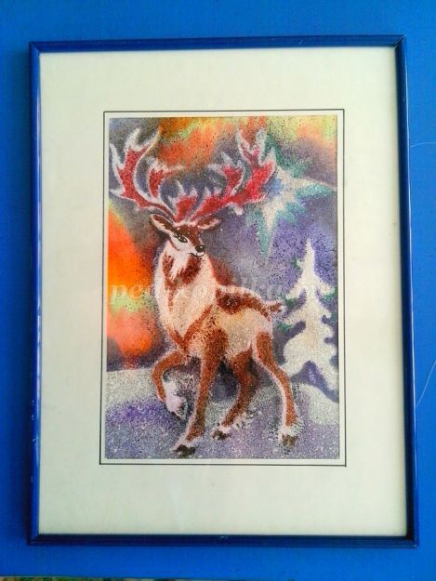
Цель: Знакомство с нетрадиционными приемами рисования.
Задачи:
- учить переносить изображение на картон и аккуратно вырезать его;
- развивать глазомер цветоощущение;
- воспитывать бережное отношение к животным, взаимопомощь;
Форма проведения занятия: индивидуальная работа.
Оборудование: листы бумаги белого цвета А4, акварель, гуашь, непроливайка, ластик, тряпочка, кисти, простой карандаш, картон, красивая картинка, нож канцелярский, зубная щетка ,ножницы.
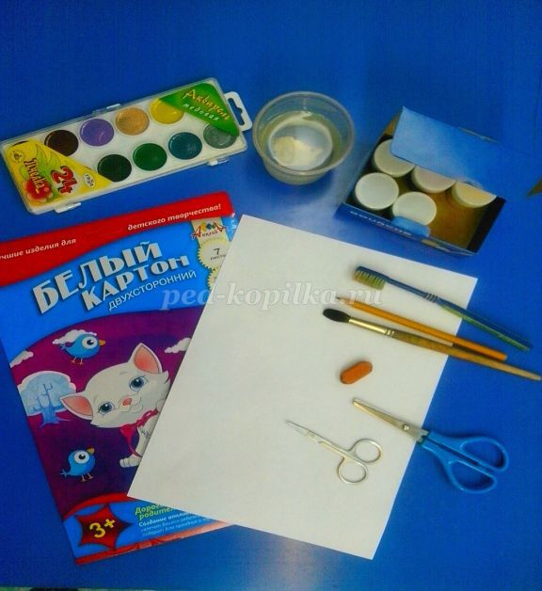
Для своей работы я выбрала понравившуюся картинку из детской книжки. Отсканировала и распечатала на принтере.
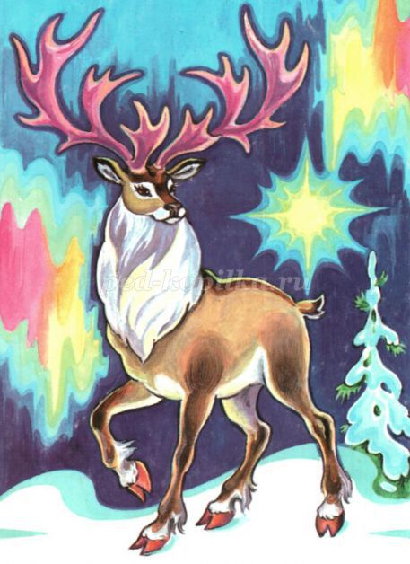
Затем перенесла изображение оленя на картон и канцелярским ножом аккуратно вырезала его. У меня получился и трафарет и силуэт. Пока отложим в сторону. Займемся другими деталями.
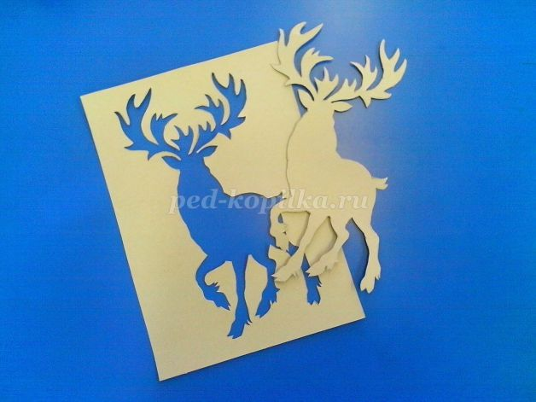
На другом листе картона прорисовываем элементы фона нашей работы.
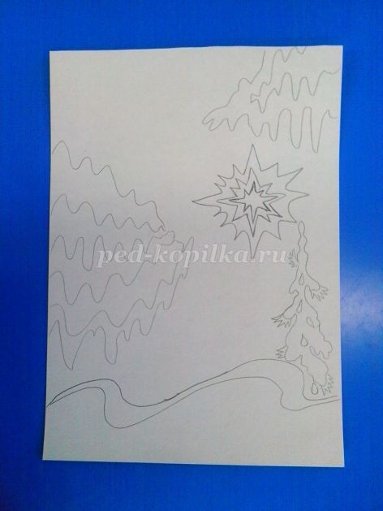
Аккуратно все элементы вырезаем, и пока отложим в сторону.
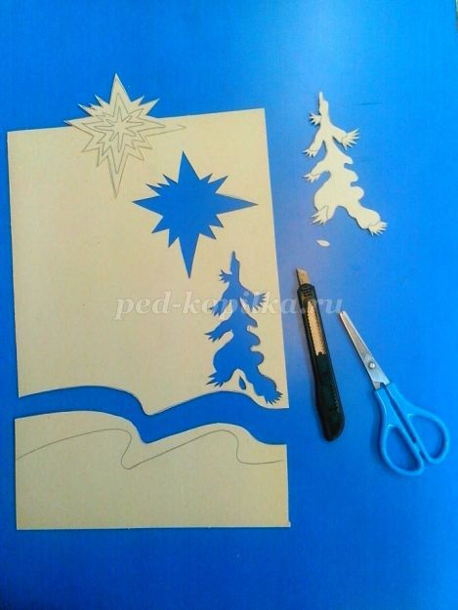
Займемся фоном нашей картины.
Аккуратно широкой кистью намочить лист для работы с акварелью.
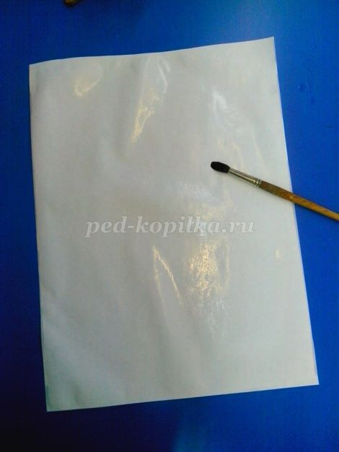
А затем быстро пока лист не просох нарисуем по мокрому фону красивое северное сияние.
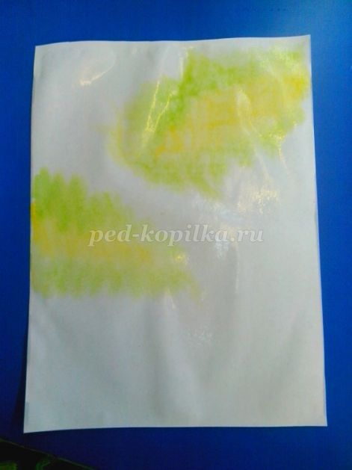

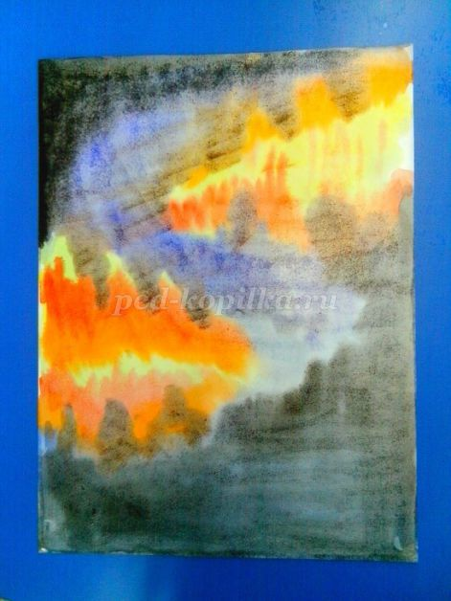
Подождем пока наш лист высохнет, и начнем работу с трафаретами
Накладываем трафарет с фоном на наш лист, набрызгиваем аккуратно зубной щеточкой белой гуашью снежок, звезду и ёлочку. Ждем пока подсохнет и снимаем трафарет.
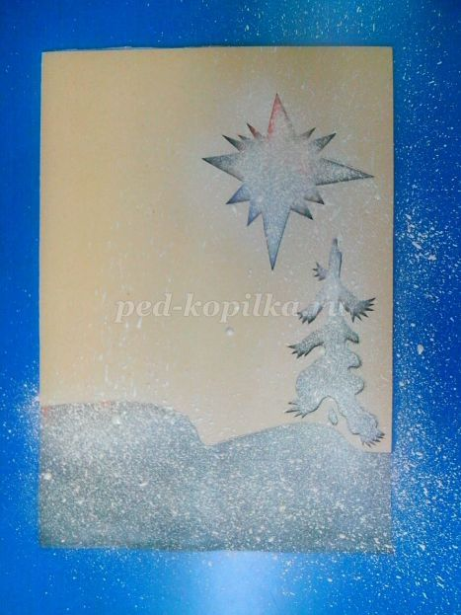
Вот что у нас получилось
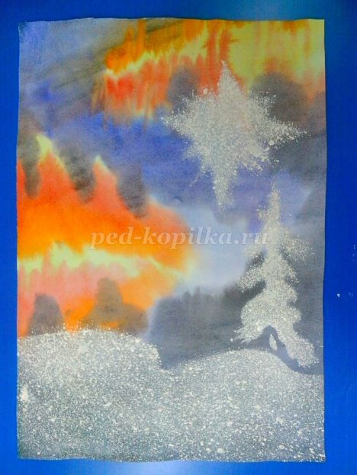
Затем чтобы ярче проступали силуэты елочки, звезды и сугроба, накладываем поверх изображения вырезанные силуэты.
Аккуратненько делаем набрызг по контуру силуэтов фиолетовой или темно синей гуашью.
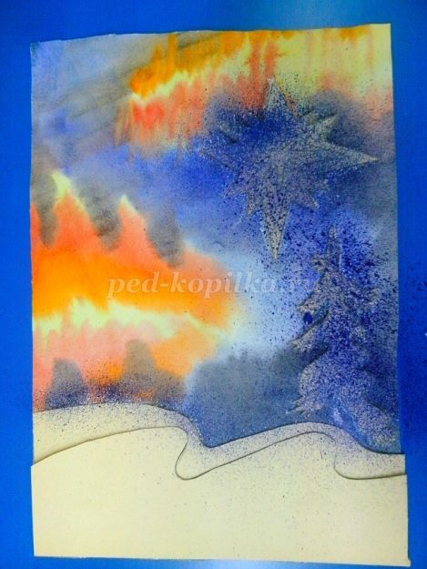
Поэтапно прорабатываем детали нашей звезды.
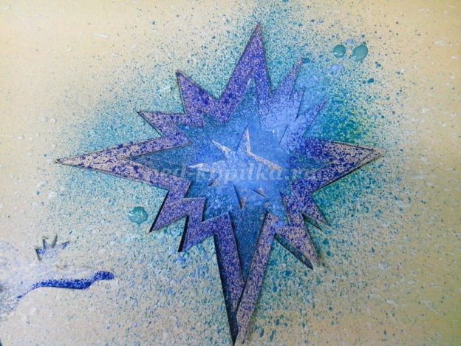
Положив поверх нашей работы трафарет оленя выполняем набрызг белой гуашью. Пусть пока наша работа сохнет.
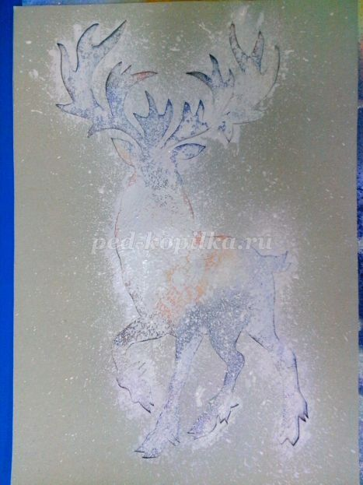
На другом листе картона прорисовываем более темные детали нашего оленя.
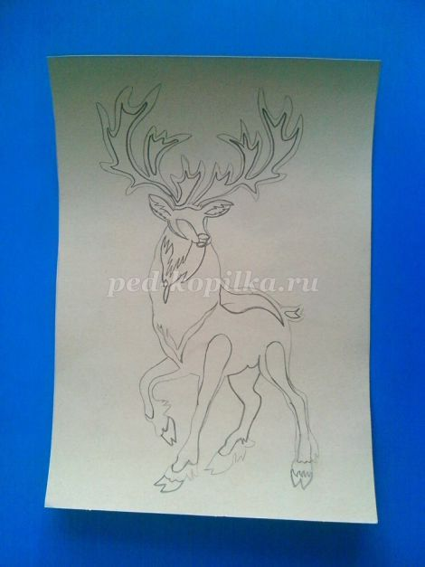
И вырезаем их.
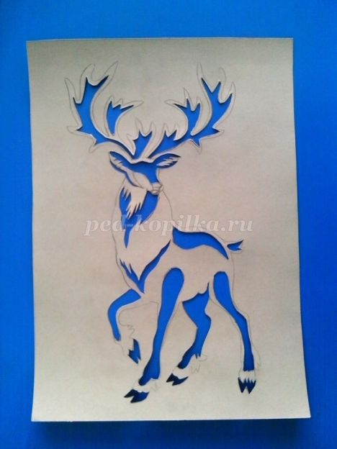
Накладываем на наш просохший лист трафарет. Постарайтесь, чтобы все рабочие листы картона и акварельной бумаги были одного формата. У меня этот лист картона получился немного меньше чем моя работа, при набрызге нужно быть очень аккуратным, чтобы не испачкать фон работы.
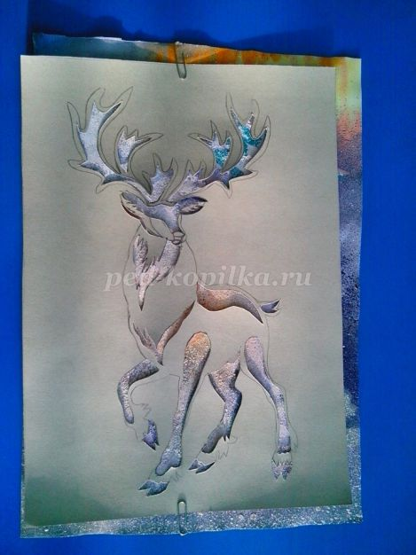
Делаем набрызг , рога-цвета бордо, туловище коричневого цвета, копыта черного цвета.
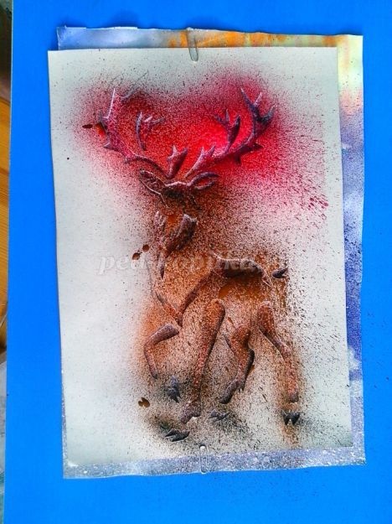
Аккуратно снимаем, вот что получилось. Даем подсохнуть работе.
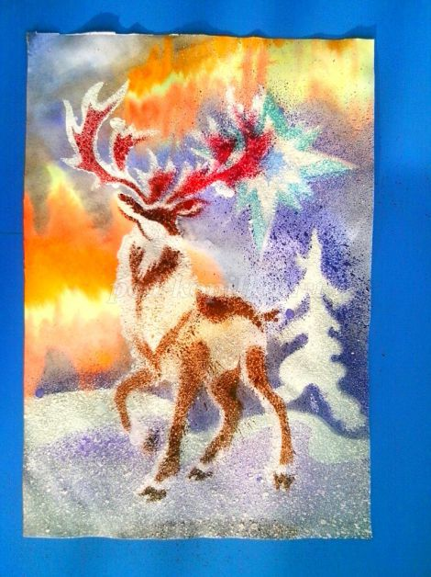
Накладываем поверх изображения оленя – силуэт оленя.
И делаем набрызг темным цветом по контуру оленя.
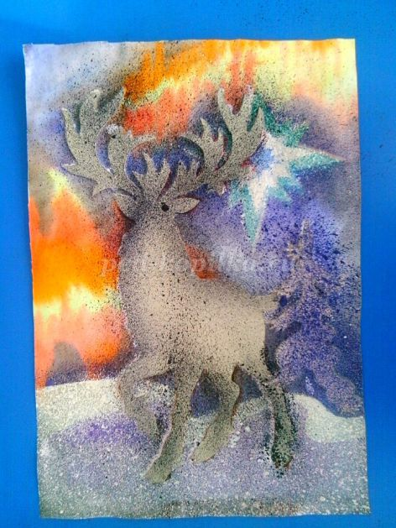
Прорисовываем кистью №3 мелкие детали - глаза мордочку оленя и зеленые веточки ёлочки.

Вставляем в рамку или оформляем открыткой и можно дарить

